ЗАДАНИЕ № 6
для самостоятельной работы по шахматам для тренировочной группы 1-го года обучения

Расставьте позицию на шахматной доске. Считайте, что это не задача, а ваша текущая партия и вам необходимо сделать ход.

  - Ход белых.
За правильный ход – 3 очка.
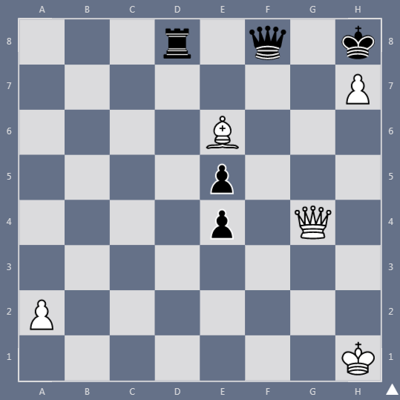

  - Ход белых. Может ли белый конь задержать пешку? 4 очка – за все приведенные варианты.
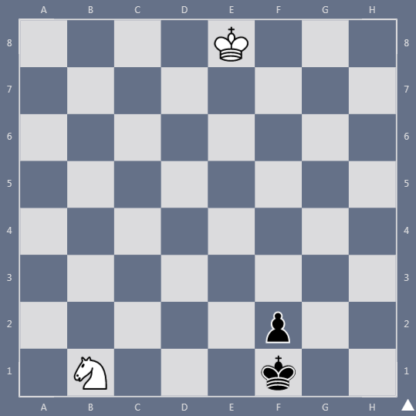

  - Ход белых. За правильный ответ – 4 очка.
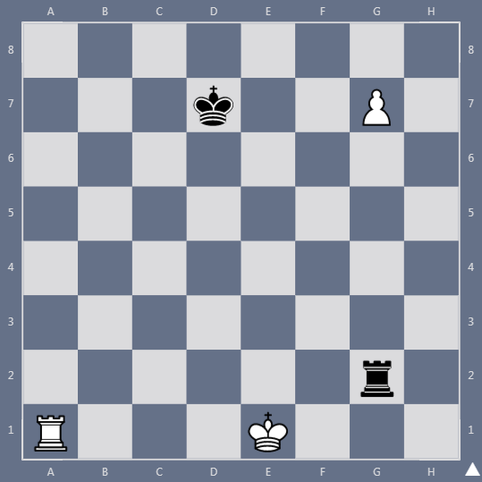

  - Ход белых. За правильный ответ – 5 очков.
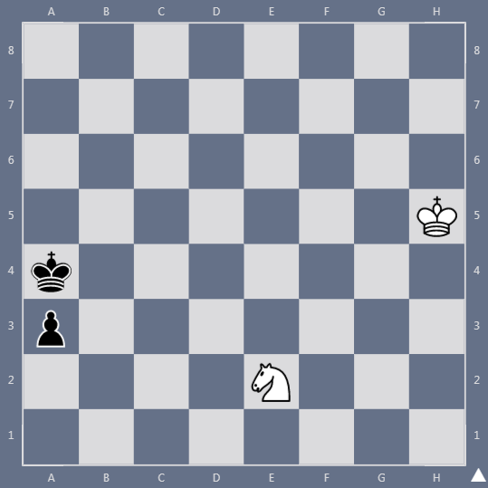

  - Ход белых.
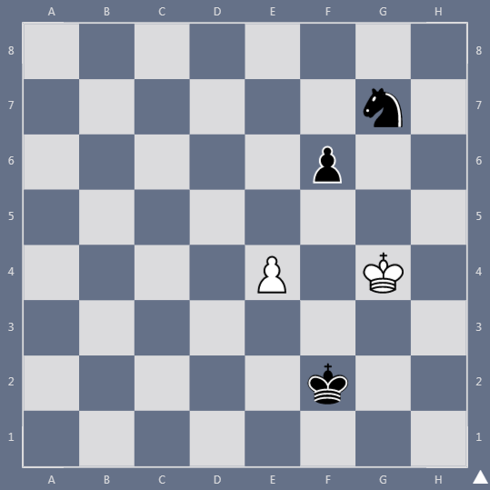
  - Ход белых. 5 – очков за верный ответ.
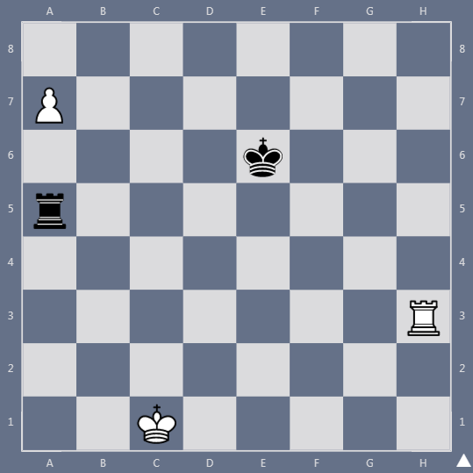

  - Ход белых. За правильный план – 5 очков.
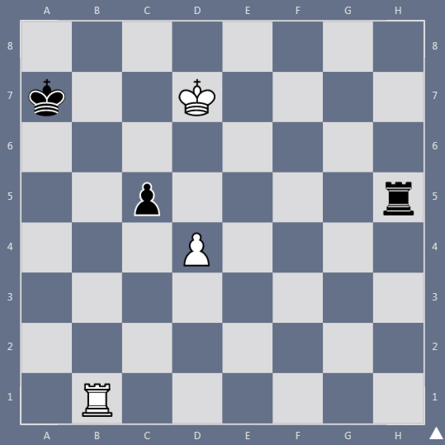

  - Ход белых. 5 очков за правильный план.

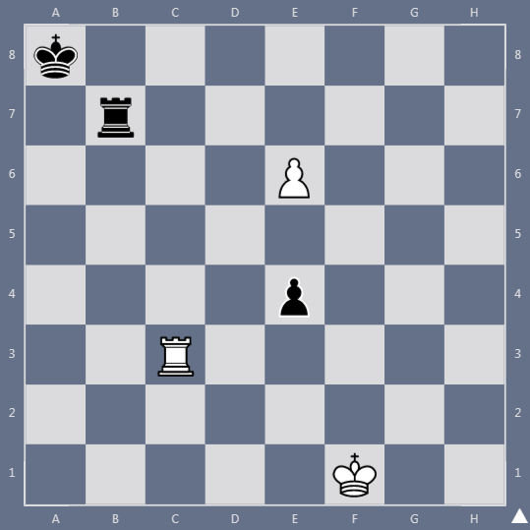

6.9 Ход черных. 4 очка за правильный ответ.
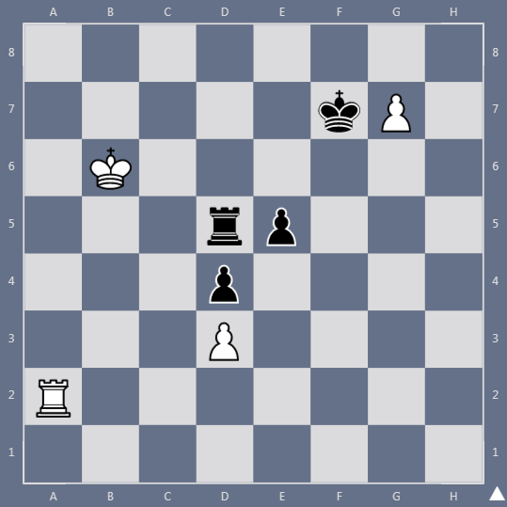

6.10 Ход белых. За правильный ответ – 3 очка.
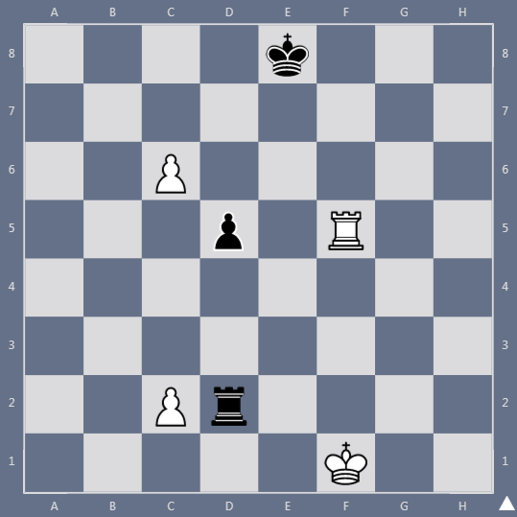

  - Ход белых. 5 очков за правильный план.

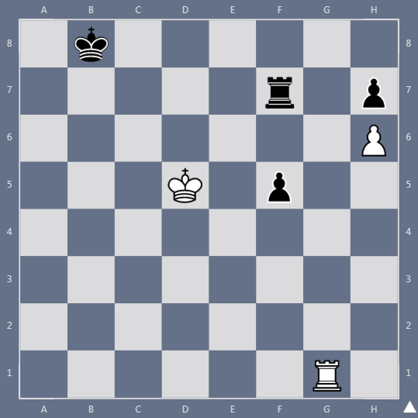

  - За правильный план – 3 очка.
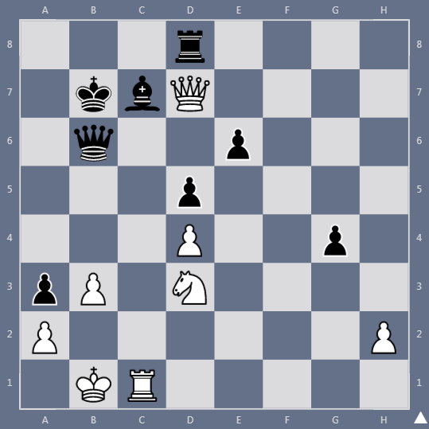

  - Ход белых
За правильный план – 5 очков.
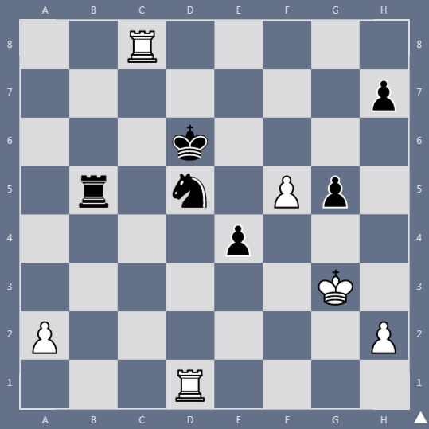
  - Ход белых. За правильный ответ – 4 очка.

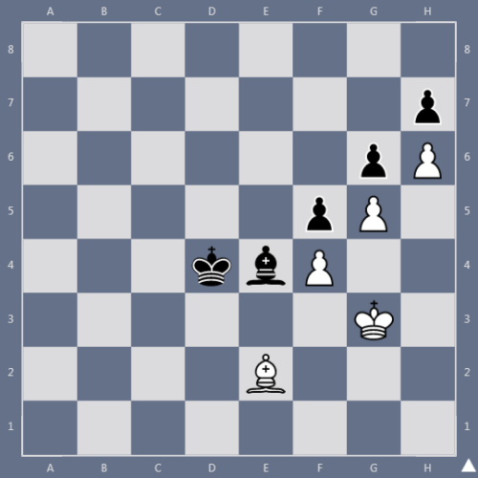

  - Ход белых. За правильный ход – 4 очка.
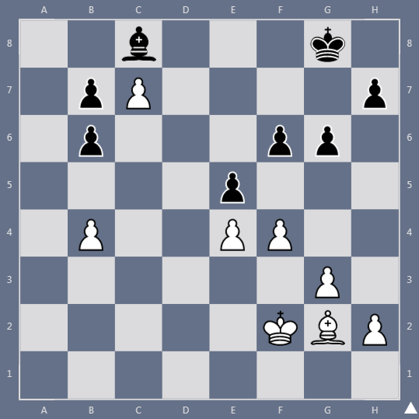

  - Ход белых. За правильный ответ – 4 очка.
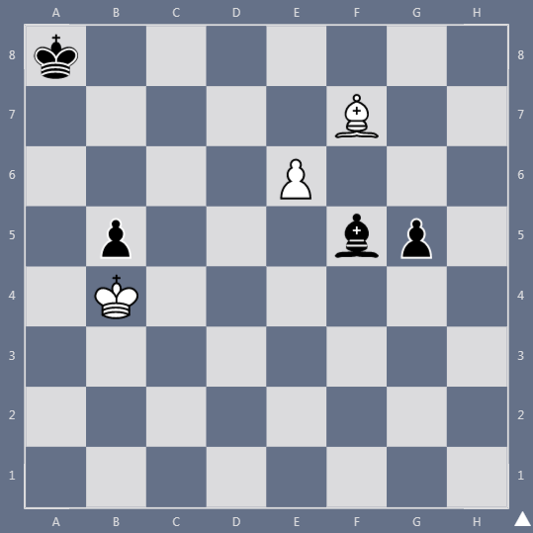

  - Ход белых. 3 очка за правильный ход.
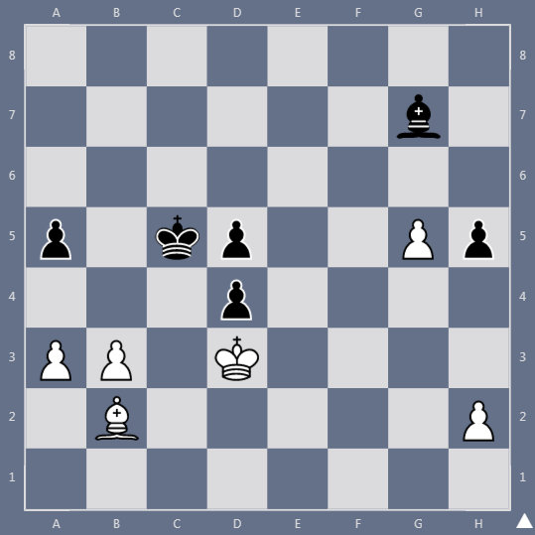

  - Ход белых. 6 очков за все приведенные варианты
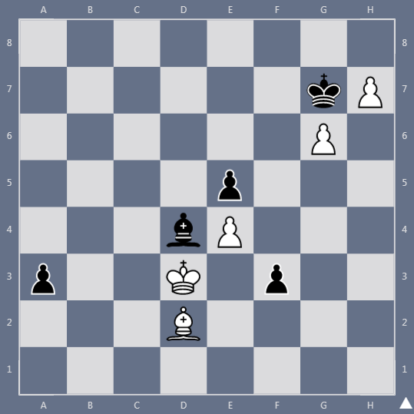

6.19 Ход черных. 4 очка за правильный ответ.
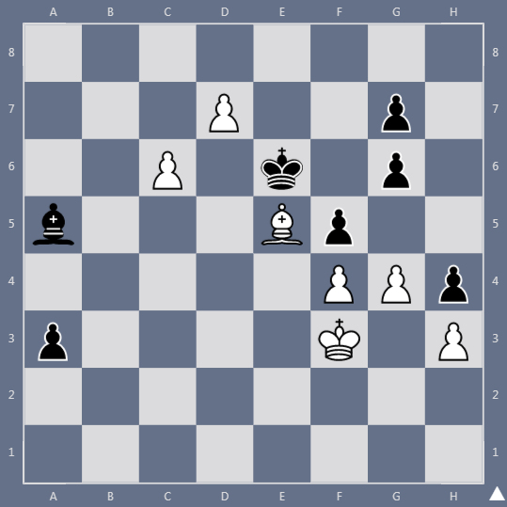
6.20 Ход белых. Белым надо всего-то получить эту позицию с ходом черных и будет цугцванг. 4 очка за правильный ответ.
